# 实验5 路由器基本配置

## 一、实验目的

1、掌握路由器的基本配置命令

2、掌握路由器远程登录。

## 二、实验环境

1、操作系统：windows 7

2、软件：Cisco Packet Tracer

## 三、知识准备

（一）了解Cisco Packet Tracer

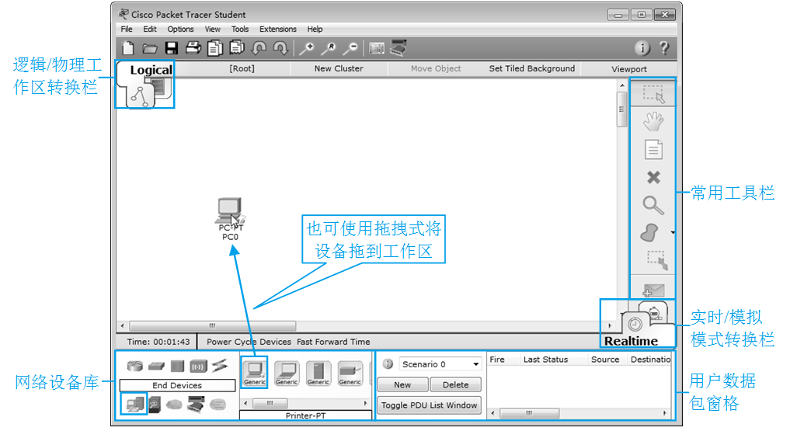

Cisco Packet Tracer的使用界面由标题栏、菜单栏、主工具栏、常用工具栏、工作区、网络设备库、用户数据包窗格等组成，下面简单讲解一下其各组成元素的作用。

**常用工具栏：**自上而下提供了包括选择、移动、备注、删除、查看、绘制多边形、调整大小、添加简单数据包和复杂数据包等常用工具。例如，选择删除工具 ，然后在工作区中的某个设备上单击，可删除该设备。

**工作区：**可以在工作区创建网络拓扑结构，以及查看模拟网络过程中的各种数据。

**逻辑/物理工作区转换栏：**用于逻辑工作区和物理工作区的转换。逻辑工作区为主要工作区，用户可以在此工作区完成网络设备的逻辑连接和配置；物理工作区为用户提供了城市、建筑物和工作间等直观图，用户可以对它们进行相关的配置。

**实时/模拟模式转换栏：**用于实时模式和模拟模式的转换。实时模式为默认模式，用户可以在此模式下完成网络设备的实时配置；模拟模式下，用户可以方便地查看模拟过程中数据包的传输过程，从而更好地分析整个网络拓扑的信息。

**网络设备库：**向用户提供不同类型不同型号的网络设备。此区域分为两个部分：设备类型库和特定设备库。其中，位于左侧的为设备类型库，包含不同类型的设备：路由器、交换机、集线器、无线设备、连接线、终端设备和防火墙等；位于右侧的为特定设备库，包含所选类型中不同型号的设备。例如，选择设备类型为路由器，对应的特定设备库中包含1841，1641和2811等多种型号的路由器。

**用户数据包窗格：**用户可通过该窗格管理数据包，包括添加、删除数据包和查看数据包信息等。

传输介质：

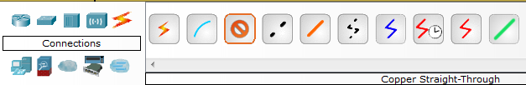

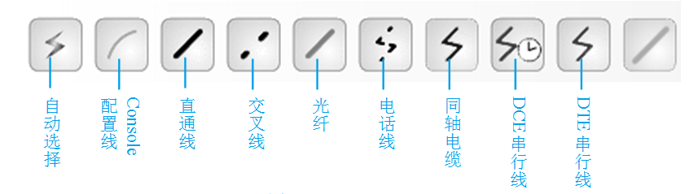

**自动选择：**让系统自动选择连接线的类型。

**Console配置线：**用来连接计算机的串口和交换机/路由器的Console端口，以便对交换机/路由器进行初始配置。

**直通线：**用于连接两台不同种类的设备，如计算机与交换机，交换机与路由器。

**交叉线：**用于连接两台相同种类的设备，如计算机与计算机，交换机与交换机。

**DCE串行线和DTE串行线：**主要用于连接两个路由器的串行接口。连接时只需选择一根线即可，若选择是DCE串行线，则和该线首先连接的路由器为DCE，另一个路由器为DTE；若选择是DTE串行线，则和该线首先连接的路由器为DTE。

网络拓扑图连接好后，会看到每个连接线两端都有两个圆点，并且他们具有不同的颜色。不同颜色的圆点表达的含义不同：

**绿色：**表示设备之间的物理连接正确。

**红色：**表示设备之间的物理连接不正确或由于没有配置相关协议导致没有信号。

**橙色：**表示端口线路出现“堵塞”状态，多出现在与交换机相连的情况下。

（二）命令模式

1．用户模式（User EXEC）

登录路由器后，首先进入用户模式。此模式下，用户可以执行有限的命令，包括查看交换机的软、硬件基本信息，对网络进行简单测试。例如，可使用ping命令测试设备的连通性。以下是路由器在用户模式下的命令状态行。其中，Router为交换机的默认主机名。

2．特权模式（Privileged EXEC）

如果用户想要对交换机进行进一步配置与管理，就需要进入特权模式。进入特权模式后，用户可以查看交换机的配置信息及执行配置交换机的命令。

在用户模式下输入enable命令并回车，即可进入特权模式。若用户设置了密码，则还需要按照系统提示输入密码并回车。

Router>enable //进入特权模式

3．全局配置模式（Global configuration）

全局配置模式属于特权模式的下一级模式。在此模式下，用户可以配置路由器的全局性参数，如主机名等。

在特权模式下输入configure terminal命令并回车，即可进入全局配置模式。

Router#configure terminal

Enter configuration commands, one per line. End with CNTL/Z.

Router (config)# //全局配置模式的命令状态行

4．接口配置模式（Interface configuration）

接口配置模式属于全局模式的下一级模式。在此模式下，用户可以对路由器的接口进行配置，并且只能执行配置路由器接口的命令。

在全局模式下，输入interface interface-type（interface-type为接口类型）命令并回车，即可进入接口配置模式。例如：

Router (config)# interface fa0/0 //进入vlan 1接口

Router (config-if)# //接口配置模式的命令状态行

5．Line配置模式（Line configuration）

Line配置模式属于全局配置模式的下一级模式。在此模式下，用户可以对虚拟终端（vty）和Console端口进行配置。在全局模式下，输入line vty或line console命令并回车，即可进入Line配置模式。例如：

Router (config)#line console 0 //进入编号为0的Console端口

Router (config-line)# //Line配置模式下的命令状态行

（三）配置远程登录

1、无认证方式

进入虚拟线路终端模式（全局配置模式下）：

 Router (config)#line vty <0-15>

 要配置认证方式，首先要进入虚拟线路终端配置模式，其中line vty为虚拟线路终端模式的关键词，后边为要启用的线路终端号，可以启用其中一条或多条，一般一共有16条线路，也就是说可以支持16台设备通过不同线路同时登录到设备。

 取消远程登录认证（虚拟线路终端配置模式下）：

 Router (config-line)#no login

 进入虚拟线路终端配置模式后，输入no login即可取消远程登录认证，这样无需密码就可以从远程登录到设备命令行。

2、密码认证（即为tacas认证方式）

 设置虚拟终端线路号并进入虚拟线路终端配置模式（全局配置模式）：

 Router (config)#line vty <0-15>

 开启认证，默认使用虚拟终端中的密码登录（虚拟线路终端配置模式）：

  Router (config-line)#login

进入虚拟线路终端配置模式后，选择 login就会开启密码认证，远程登录时直接使用虚拟线路配置模式中设置好的密码来进行登录验证。

 配置虚拟终端密码（虚拟终端线路配置模式）：

 Router (config-line)#password <password>

选择 login认证方式后，必须在虚拟线路配置模式中设置一个密码用来进行远程登录验证。

注：有些版本中没有tacacs项，直接使用login就表示默认使用密码认证方式。

3、本地用户名+密码组合认证方式

 设置虚拟终端线路号并进入虚拟线路终端配置模式（全局配置模式下）：

 Router (config)#line vty <0-15>

 配置密码校检模式使用本地数据库校检（虚拟线路终端配置模式）：

 Router (config-line)#login local

 进入虚拟线路终端配置模式后，选择 login local就会开启本地用户认证模式，远程登录时会使用本地数据库中存储的用户和密码信息来进行登录验证。

（四）创建本地用户（全局配置模式下）

在配置用户名+密码组合登录认证的情况下，至少要配置一个本地用户并设置密码用来通过Telnet远程登录设备，思科交换机配置本地用户的命令如下，可以用一条命令同时配置用户名和密码，密码则有两种模式可选，分别是明文密码和密文密码：

（1）配置明文密码：

Router (config)#user <user-name> [privilege <0-15>] password <password>

（2）配置密文密码：

Router (config)#user <user-name> [privilege <0-15>] secret <password>

## 四、实验内容

（一）密码认证远程登录

1.根据给出的拓扑图，在Cisco Packet Tracer模拟器中实现路由器远程登录。

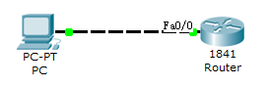

2.具体配置要求：

（1）路由器选用1841型号，PC连接路由器fa 0/0端口，配置fa 0/0端口IP为：192.168.10.1/24

（2）PC的IP：192.168.10.2/24，默认网关：192.168.10.1

（3）配置3个虚拟终端，虚拟终端登录密码为admin

（4）特权模式密码为aaa

（5）实现路由器远程登录。在命令提示符下，Telnet 192.168.10.1查看结果（截图）。

3.配置命令：

Router>enable

Router#configure terminal

Router(config)#interface fa0/0

Router(config-if)#ip address 192.168.10.1 255.255.255.0

Router(config-if)#no shutdown

Router(config-if)#exit

Router(config)#line vty 0 2

Router(config-line)#password admin

Router(config-line)#login

Router(config-line)#exit

Router(config)#enable password aaa

Router(config)#

4.远程登录结果：

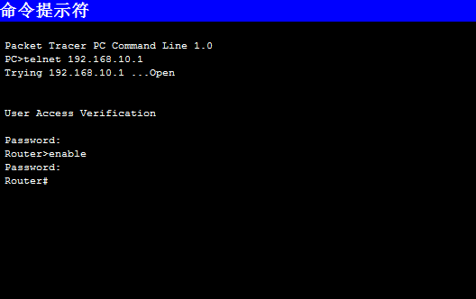

（二）本地用户名+密码组合远程登录

Router>enable

Router#configure terminal

Enter configuration commands, one per line. End with CNTL/Z.

Router(config)#interface fa0/0

Router(config-if)#ip address 192.168.0.1 255.255.255.0

Router(config-if)#no shutdown

Router(config-if)#exit

Router(config)#line vty 0 2

Router(config-line)#login local

Router(config-line)#exit

Router(config)#us

Router(config)#username admin password admin

Router(config)#enable password aaa

Router(config)#

